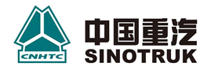
车身VOC平台管道清洗项

目

招

标

公

告

招 标 人：中国重汽集团济宁商用车有限公司
二零二五年八月
招标公告

一、项目基本信息

1.项目名称：车身VOC平台管道清洗项目

2.标段划分：一个标段

3.项目概况: 车身VOC平台管道清洗项目

其内容包括：
3.1.涂装车间管道：
主要包括RTO管道、VOCs废气处理装置风管、车间内3根吸气管道，管道内主要物质为焦油。
由于管道无检修口，清洗需要在管道上进行开窗，施工完毕后恢复；
本次项目计划利用十一假期期间工厂停产阶段进行清洗；
管道外表为不锈钢，中间有保温层，内部为碳钢管，使用焊接进行连接；
Voc平台及车间内周边有消火栓，可以提供水源，周边有配电室，可以提供380V电源；
需要进行高空作业及动火作业，同时需要注意管道内部气体情况，通风散尽后施工，避免可燃气体遇明火、静电爆炸。
3.2.清洗方案
3.2.1清洗技术目标
清除管道内油污、杂物确保管道内壁清洁，满足安全生产要求，消除消防安全隐患；
边施工、边记录，收集清洁前后的照片、视频等信息，能够直观展示清洁前后管道内壁的对比情况；
3.2.2清洗前准备
施工人员（确保施工人员带证施工、登高作业）
劳保装备、清洗机器人、清洗车、切割装备、清洁剂、清洁工具等；
安全装备：安全带、安全帽、安全绳、安全鞋子，
登高设备：登高车、脚手架
3.2.3清洗方案
分段清理，确保当天清理当天恢复
化油剂喷洒，机器人高压清洗，专业定制设备内部擦洗
切割设备切割分段清理；
较细管道使用清洗机器人进行清理。
高压清洗钻头内部重复清洗。

3.2.4管道开窗与施工部署
3.2.5四阶焦油清洗工艺
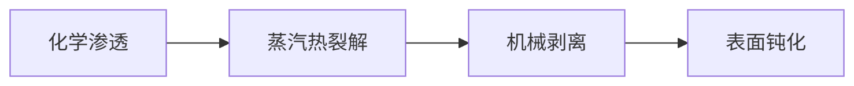
3.2.5.1. 化学渗透
药剂：JY-7F焦油剥离剂（环保水基，pH=12.0）
操作：循环泵注入药剂（浓度8%），维持40℃恒温
添加渗透增强剂（0.5%十二烷基磺酸钠）
效果：焦油黏度从＞50,000cP降至800cP
3.2.5.2. 蒸汽热裂解（关键步骤）
参数 设定值 监控方式
蒸汽温度 110±5℃（低于闪点） 红外热成像仪实时反馈
压力 7MPa 管道压力传感器
停留时间 20分钟/段 PLC自动计时
3.2.5.3. 机械剥离（核心设备）
直管段：防爆履带机器人（配备液压旋刮刀，扭矩120N·m）
弯头/变径：柔性链锤系统（冲击能量50J，频率30Hz）
残渣回收：真空抽吸系统（负压-0.08MPa，过滤精度0.5μm）
3.2.5.4. 表面钝化处理
喷涂SI-302硅烷防护剂，成膜厚度0.5-1μm
疏油性测试：水滴接触角≥105°（达疏油标准）
3.3安全管控
防护装备：防爆对讲机、便携式气体检测仪（实时监测）、防静电服、全面罩呼吸器。
作业许可：有限空间作业票+动火作业审批（如需局部焊接修补）。
应急方案：配备防爆抽风机、消防沙、急救箱；安全员全程值守。
平台防护：高空作业车+安全网，管道下方铺设防污布。
3.4进度安排
本次项目拟定在十.一假期期间实施，在十.一假期前需要安排人员利用检修空窗期对管道进行检测，制定详细实施计划。
3.5信息化监管
为加强对项目的管理，本次项目实行信息化管理，能够通过软件平台在线上传、在线查看。
3.5.1服务建档：支持对本次服务的内容进行采集，包括服务地点、服务单位、服务人员等基础信息进行采集建档；
3.5.2.服务工单：支持通过PC端、移动端分配工作；
3.5.3.服务记录：支持在PC端和移动端上传服务的详细内容，满足文字、图片、视频上传功能；
3.5.4.服务档案：支持在线查看本次服务档案，支持导出功能；
3.5.5.权限管理：支持向被服务单位人员进行授权，能够查看本次服务的各项信息；
4.危废转运方案
由于清洗出的废液属于油/水、烃/水混合物（危废代码：HW09），属于危废，需要谨慎处置。承接该清洗的单位需要对废液进行妥善处置。
4.1废液量
根据管道长度及药剂使用量，预计产生废液：10T
4.2防污染措施
为避免废液对房屋造成污染，在清洗过程中应使用护油池PTU防护垫布铺垫在管道开窗清口处。
4.3废液储存
严格执行危废液储存措施，废液收集后及时转运至企业危废库进行暂存。
4.4废液转运处置
委托带有危废处置资质的第三方机构进行转运、处置。
过程应合法合规，严格执行省、市、集团的环保要求。
5.项目实施注意事项
5.1安全施工
安全是一切施工的前提，施工团队应选择具有资质的团队，施工人员需要具备一定的经验和资质，加强安全防护，配备救生索、安全鞋、安全帽等必要措施。
5.2高空作业
由于各设施较高，需要采用高空作业，需要施工人员持有高空作业证件；登高车辆租赁和升高平台租赁，需要考虑车间内高度和遮挡物。
5.3动火作业
由于管道上没有预留检修口，需要对管道进行开孔，需要使用电焊切割及恢复原状，动火作业前需要保证安全。同时需要提前向应急局报备。
5.4有限空间作业
由于管道内属于受限空间，作业前应对气体浓度进行实时监测，机器人作业过程中应注意通风，避免造成爆炸事故。
5.5环保要求
对清洗出的废液、废固进行集中储存管理，并移交至企业危废库进行转运。并委托带有资质的第三方机构进行妥善处置。
5.6人员保险
为项目施工人员购买人身意外险。

招标人：中国重汽集团济宁商用车有限公司
联系地址：山东省济宁市高新区诗仙路369号
联 系 人： 王慕华 联系电话： 18815376698

电子邮箱：878110094@qq.com

6.招标代理机构：无
7.资金来源：企业自筹，已落实

二、招标形式

招标形式：公开招标。

三、议程安排

1.发标时间：2025年 X月XX日

（1）重汽官方网站：

中国重汽E采通中链接为（http://ecaitong.sinotruk.com:8012）

（2）阳光采购服务平台网站:

http://www.ygcgfw.com/ygcgframe/customframe4bid/login_TP

联 系 人：王慕华

电 话： 18815376698

2.现场勘查时间:2025年X月XX日上午9点30分

联 系 人：王慕华

电 话：18815376698

答疑时间：2025年X月 XX日前

答疑方式：电话联系

联 系 人：王慕华

电 话：18815376698

注册重汽e采通账号进行项目应标，注册账号网址为：http://ecaitong.sinotruk.com:8012/#/login（已注册过重汽e采通账号的，可以通过原注册账号进行登陆应标）。

“应标”截止时间：2025年X月XX日19时以前，在重汽e采通网站内，找到本项目进行“应标”操作，规定时间未进行“应标”操作将无法参标。

“应标”所上传资料：

企业资质：同“三、投标文件的构成”部分资质文件构成；；

企业简介：PDF版企业简介；

企业业绩：扫描版相关业绩合同；

其他：投标报名表（附件四）

备注：提供上述资料均须加盖单位公章，以PDF的形式在规定时间内上传至重汽e采通内。

“应标”后，招标方进行资料审核，如“应标”资质不符合要求，“淘汰”；如“应标”资料不完整，“驳回”，补充资料，被“驳回”的单位，应在“应标”时间截止前补充完资料上传，否则视为“淘汰”；如资料无问题，视为“应标”成功，开放“投标”环节。

备注：“淘汰”、“驳回”不予做任何解释。

“投标”截止时间：2025年X月XX日19时以前，在重汽e采通网站内，招标单位对投标单位进行资质初审，合格单位开放“投标”，不合格单位资料退回（不予做任何解释），投标单位进行“投标”操作，规定时间未进行“投标”操作将无法参标。

“投标”时，请将技术标部分（2）和商务标部分（3）以PDF的形式上传，并加盖公章。

（1）资质部分上传文件：同“三、投标文件的构成”部分资质文件构成；

（2）技术标部分上传内容：同“三、投标文件的构成”部分技术标文件构成；

（3）商务标部分内容：同“三、投标文件的构成”部分商务标文件构成；

（4）其他内容：投标保证金银行回执单。

备注：提供上述资料均须加盖单位公章，以PDF的形式在规定时间内上传至重汽e采通内。

9.开标时间：

开标时间：2025年X月XX日(具体开标以实际电话通知为准，请留好联系方式)

线上招投标：本项目招标工作的所有过程均须在中国重汽e采通上完成，包括报名、资质审核、招标、应标、评标、审批等环节。中国重汽E采通中链接为（http://ecaitong.sinotruk.com:8012）。未在中国重汽E采通进行注册的供方，注册时，业务主管部门选择“安全环保”，类别选择“消防”，投标人须在2025年X月XX日17:00前供应商信息注册。

线下开标地点：济宁市高新区诗仙路369号济宁商用车公司106会议室（具体地点以实际电话通知为准）

注：开标时，参标人员及单位自带能够上网的笔记本电脑，请提前尝试好笔记本电脑完好运行，商务标报价采取网上标价的形式，在有效时间内未进行报价，视为弃权。

四、获取招标文件

1.招标文件的获取截止时间为2025年X月XX日17时。

2.投标人需缴纳投标保证金后，才允许报名参与投标并获取招标文件。

3.投标人参与报名应与报名及商务事宜联系人及时沟通。

五、 投标文件的递交

1. 投标文件递交的截止时间（投标截止时间，下同）：2025年X月 XX日19时前投标报名表发送至邮箱 878110094@qq.com 。

2. 投标文件与开标当日在投标地点现场递交。

3. 逾期递交的或者未在指定地点递交的投标文件，招标人不予受理。

中国重汽集团济宁商用车有限公司
2025年8月21日

附件：一、投标函
二、同类业绩一览表
三、法人代表授权书
四、投标报名表
五、重汽e彩通供应商使用说明

附件一
投标函
中国重汽集团济宁商用车有限公司：
1．我单位已仔细研究了车身VOC平台管道清洗项目招标文件的全部内容，愿意以人民币（大写） 元（¥ ）的投标总报价，工期 一年 ，响应招标文件所有内容要求，并按合同约定实施和完成承包工程，修补工程中的任何缺陷，工程质量达到 。
2．我单位方承诺在投标有效期内不修改、撤销投标文件。
3．如我单位中标：
（1）我单位承诺在收到中标通知书后，在中标通知书规定的期限内与贵单位签订合同。
（2）我单位承诺按照招标文件规定向你方递交履约担保。
（3）我单位承诺在合同约定的期限内按照法律法规要求、保质保量完成维保任务。
4．我单位在此声明，所递交的投标文件及有关资料内容完整、真实和准确。
5． （其他补充说明）。
投 标 人： （盖单位章）
法定代表人或其委托代理人： （签字）
地址：
电话：
年 月 日
附件二
近三年同类业绩一览表
项目名称：车身VOC平台管道清洗项目
投标人名称（盖章）：
采购单位 | 项目名称 | 采购单位地址 | 项目签订时间 | 联系人及联系方式
以上业绩及联系人及联系电话应确保真实，如经招标人或评委落实存在造假行为的，将取消其中标资格并记入中国重汽集团济宁商用车有限公司投标单位不良行为。
注：本表后附投标人近3年（2022年1月至今，以合同中约定的服务时间为准）服务合同的复印件（加盖投标单位公章）。
投标人：（盖章）
法定代表人（委托代理人）：（签字）
年 月 日。

附件三
法人代表授权书
中国重汽集团济宁商用车有限公司：

本授权书声明：我 法人姓名 系（单位名称） 的法定代表人，现授权 （单位名称） 的 （姓名、职务） 为我单位授权代表，代表本公司授权在下面签字的（授权代理人的姓名、职务）为本公司的合法代理人，就贵方组织的车身VOC平台管道清洗项目，以本公司名义处理一切与之有关的事务。
委托期限：
全权代表无转委权。特此委托。

法定代表人身份证复印件（正面）

法定代表人身份证复印件（反面）

授权代理人身份证复印件（正面）
授权代理人身份证复印件（反面）

单位名称（公章）：
法定代表人签字：
授权代理人签字：
年 月 日

附件四
投标报名表
公章：
项目名称 | 车身VOC平台管道清洗项目
投标单位
（全称）
项目负责人 |  | 联系电话
公司电话 |  | 传真
E-mail
报名时间 | 年 月 日

注：请投标单位认真填写并加盖公章，并于规定日期前以邮件形式回传。缺项及不按要求时间回复均视为自动放弃本次投标。
联 系 人：王慕华
联系电话： 18815376698
邮 箱：878110094@qq.com

年 月 日

重汽e彩通供应商使用说明

一、SRM非生产供应商注册操作手册

浏览器中输入地址;
http://ecaitong.sinotruk.com:8012/#/login
1.点击立即注册
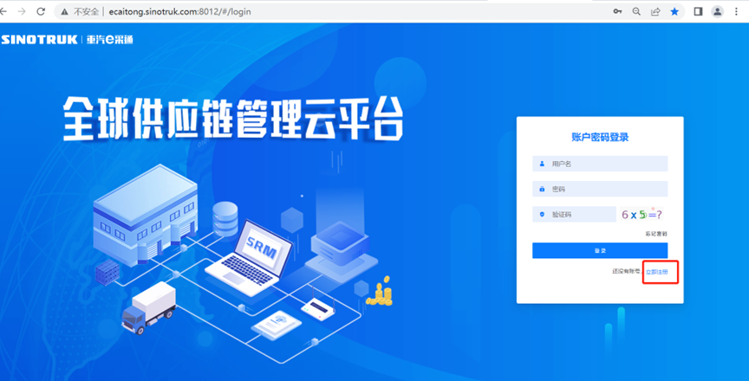
2.填写手机号码（没有注册过的）
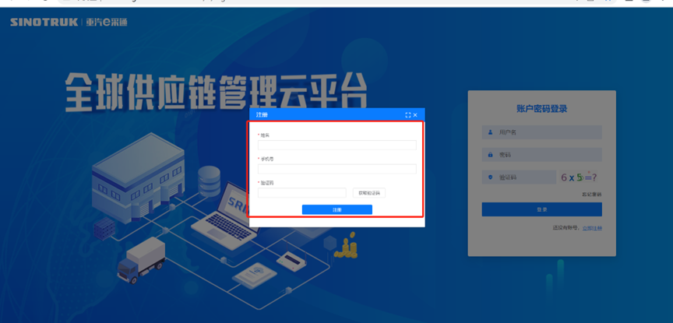
3.注册成功登录这个手机号码的账号进入系统，点击供应商注册
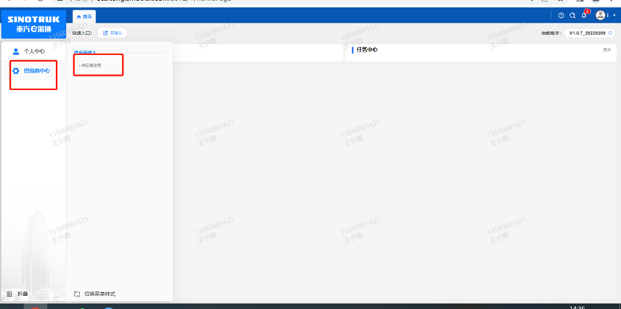
4.点击新增
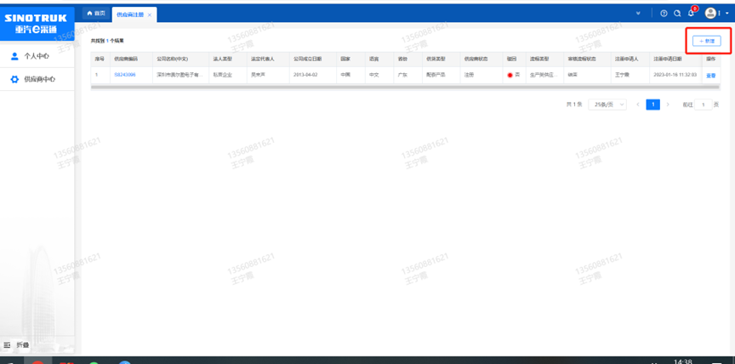
5.按要求填写所有信息，注意非生产类要填写合作单位，最后提交审批

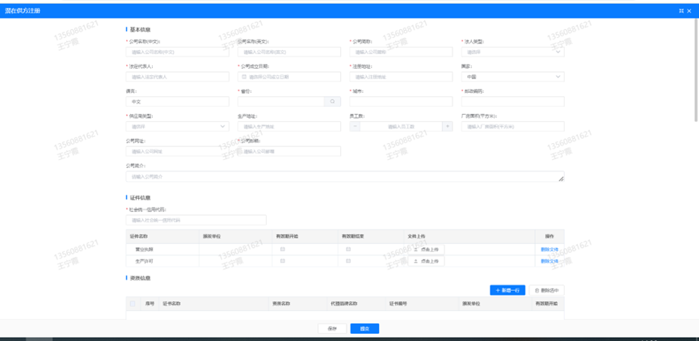
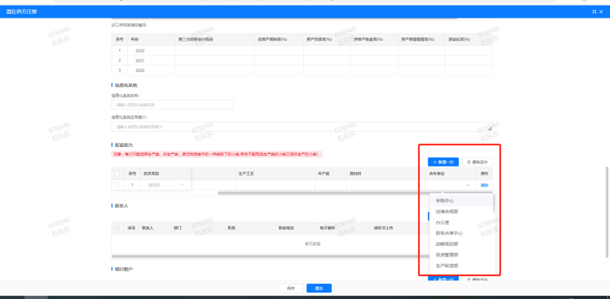

二、SRM系统供应商用户手册
系统网址：http://ecaitong.sinotruk.com:8012/#/login
用 户 名：gys+供应商代码（注意：注册完毕后，用户名不要用手机号登录）
初始密码：scm@2022
1.供应商应标
路径：招投标中心-非生产类招投标-供应商应标
点击应标，上传文件之后点击提交。
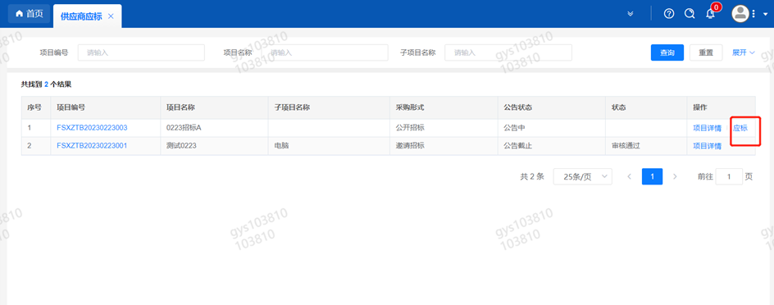

2.供应商投标
路径：招投标中心-非生产类招投标-供应商投标
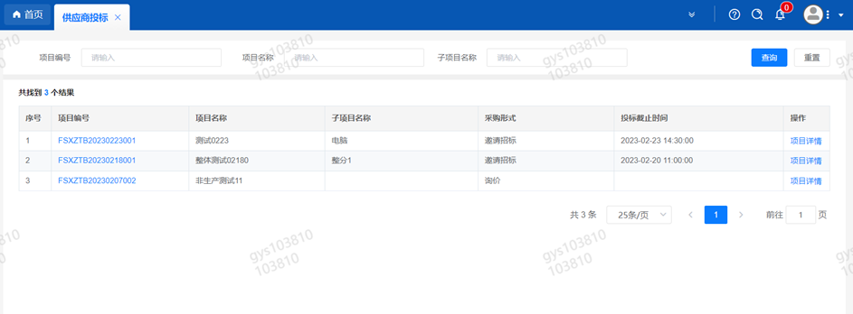
点击投标按钮，进入详情页，输入投标报价并上传相应的附件。

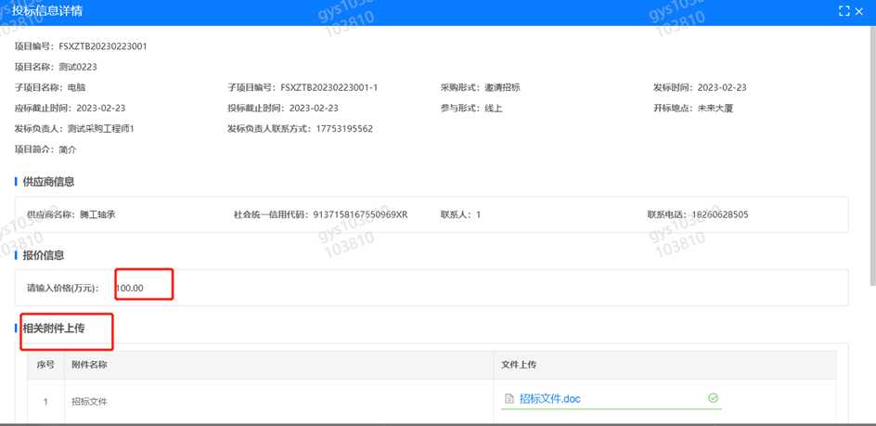
3.供应商技术标澄清函
路径：招投标中心-非生产类招投标-供应商技术标澄清函
点击编辑按钮进入系统，上传技术标澄清函。
开标之后所有投标的供应商都可编辑提交，资质审核完 都不可编辑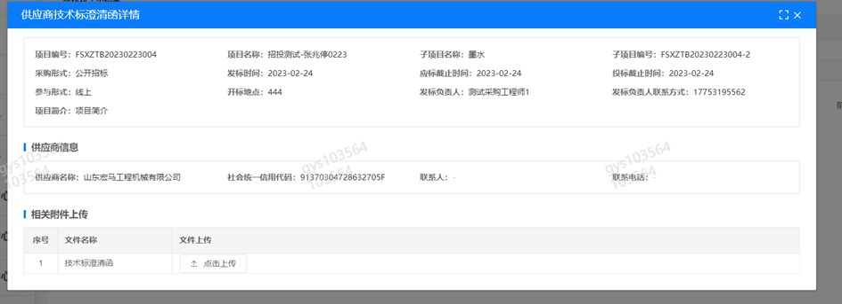
4.供应商报价
路径：招投标中心-非生产类招投标-供应商报价
点击报价按钮进入报价详情界面，请在此轮报价起止时间内报价，否则无法报价。
5.供应商澄清报价
路径：招投标中心-非生产类招投标-供应商澄清报价
招标发起人接收建议价的同时会给供应商发送澄清报价，供应商在此界面进行澄清报价，点击编辑按钮进入澄清报价详细界面，输入价格并上传澄清函，之后点击提交。

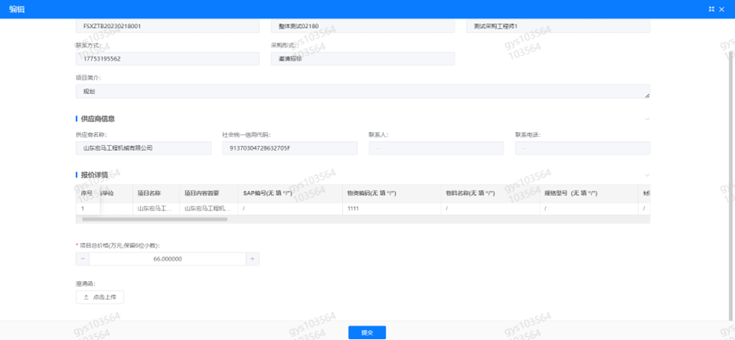
6.供应商查看中标通知
路径：招投标中心-非生产类招投标-中标项目
点击查看进入查看中标项目详情
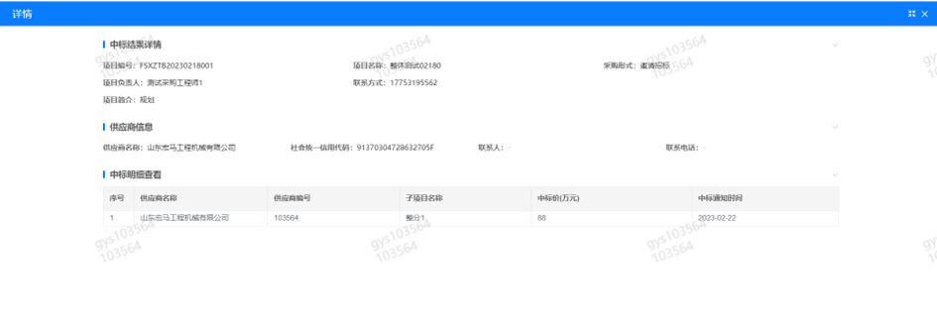

7.报价填写均为 万元 请仔细填写！！

